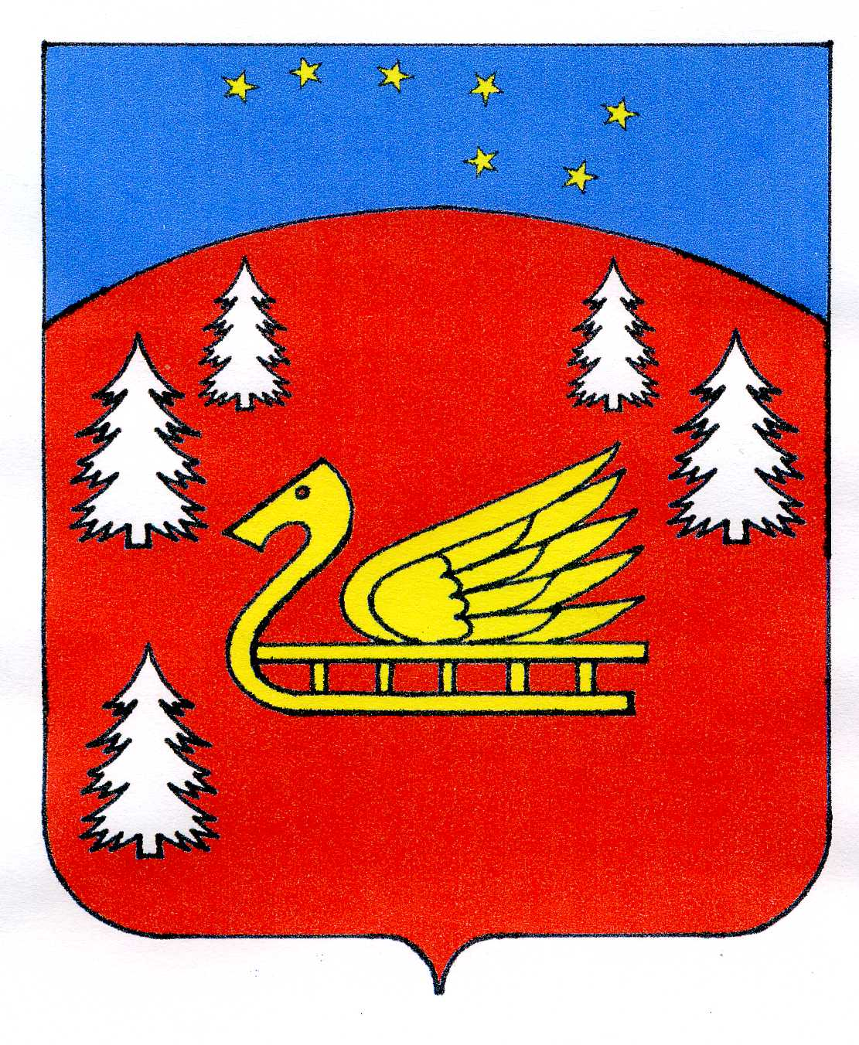

СОВЕТ ДЕПУТАТОВ
муниципального образования Красноозерное сельское поселение
муниципального образования Приозерский муниципальный район
Ленинградской области

РЕШЕНИЕ

от 24 июля 2019 г. № 203

О внесении изменений в решение "Об утверждении Порядка определения размера платы за увеличение площади земельных участков, находящихся в частной собственности, в результате их перераспределения с земельными участками, находящимися в собственности муниципального образования Красноозерное сельское поселение» от 24.05.2019г № 195

В соответствии с пунктом 5 статьи 39.28 Земельного кодекса Российской Федерации, руководствуясь Уставом муниципального образования Красноозерное сельское поселение муниципального образования Приозерский муниципальный район Ленинградской области, Советом депутатов принято

РЕШЕНИЕ:
- Внести изменения в решение от 24.05.2019г № 195 "Об утверждении Порядка определения размера платы за увеличение площади земельных участков, находящихся в частной собственности, в результате их перераспределения с земельными участками, находящимися в собственности муниципального образования Красноозерное сельское поселение»: исключить п.2
2. Решение вступает в силу с момента официального опубликования.
3. Контроль за исполнением решения возложить на и.о.главы администрации Анкру О.

Глава муниципального образования М.И. Каппушев

